Спорт

В п. Мама 15 апреля 2017 года в спортивном зале ДЮСШ прошли спортивные соревнования, посвященные 80 летию образования Иркутской области.
Состязания проходили по двум видам спорта мини-футболу и баскетболу. Участие в соревнованиях приняли спортивные коллективы п. Мама. Соревнования по мини-футболу проходили в спортивном зале ДЮСШ, первое место заняла команда «Шахтер» п. Мама, (Фролов И., Емельянов С., Поляков И., Зарукин А..) второе команда ДЮСШ, третье команда МСОШ. Лучшим игроком турнира судейская коллегия признала игрока команды «Шахтер» Зарукина Андрея.
В соревнованиях по баскетболу первое место заняла сб. п. Мама (Сафонов В., Моисеев В., Захаров А., Попов А., Егупов А..), второе команда «Юность» п. Мама, лучшим игроком признан игрок сб. команды «ДЮСШ» Сафонов В.
Все команды победительницы, награждены грамотами, командными кубками, игроки медалями. Грамотами и памятными спортивными статуэтками отмечены лучшие игроки в своих видах спорта.
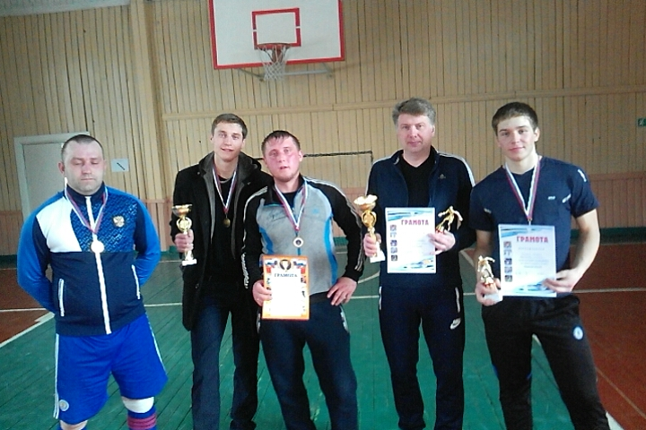
Гл. специалист по молодежной политике
и спорту администрации района О.Б. Гуржий

